|  |  |  |
| --- | --- | --- |
| **Pracovný list** | **kód súboru:** | **GEL-SLO-MAT-IIIA-47** |
|  | | |

**Téma: Vzájomná poloha priamok**

Daný je kváder ABCDEFGH. Body I, J, K sú podľa poradia stredy hrán AE, GH, BC (podľa obr.1). Urč vzájomnú polohu priamok, ktoré sú uvedené v tabuľke. Svoje zistenie zapíš do prázdneho stĺpca v tabuľke.

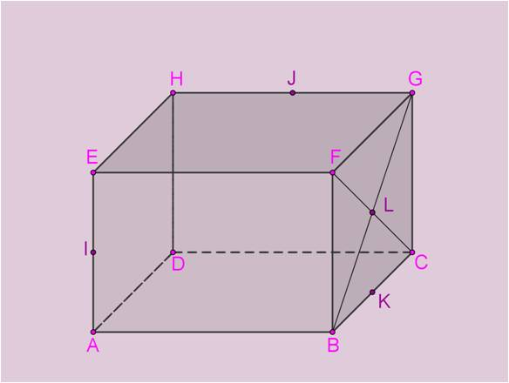

|  |  |  |
| --- | --- | --- |
| 1. | EF a CD |  |
| 2. | CH a DG |  |
| 3. | AB a DK |  |
| 4. | ED a BC |  |
| 5. | AE a CG |  |
| 6. | BH a FG |  |
| 7. | FJ a EH |  |
| 8. | AL a EG |  |
| 9. | ID a AK |  |
| 10. | KL a AE |  |

[Kontrola ICV](http://gymmoldava.sk/ICV/CELYWEB/3/STEREOMETRIA/vzajomna_poloha_priamok.htm)

|  |  |  |
| --- | --- | --- |
| **Pracovný list** | **kód súboru:** | **GEL-SLO-MAT-IIIA-47** |
|  | | |

**Téma: Vzájomná poloha priamok**

Daný je kváder ABCDEFGH. Body I, J, K sú podľa poradia stredy hrán AE, GH, BC (podľa obr.1). Urč vzájomnú polohu priamok, ktoré sú uvedené v tabuľke. Svoje zistenie zapíš do prázdneho stĺpca v tabuľke.



|  |  |  |
| --- | --- | --- |
| 1. | EF a CD |  |
| 2. | CH a DG |  |
| 3. | AB a DK |  |
| 4. | ED a BC |  |
| 5. | AE a CG |  |
| 6. | BH a FG |  |
| 7. | FJ a EH |  |
| 8. | AL a EG |  |
| 9. | ID a AK |  |
| 10. | KL a AE |  |

[Kontrola ICV](http://gymmoldava.sk/ICV/CELYWEB/3/STEREOMETRIA/vzajomna_poloha_priamok.htm)